苏科版初三物理国庆作业练习3份：第1份（无答案）
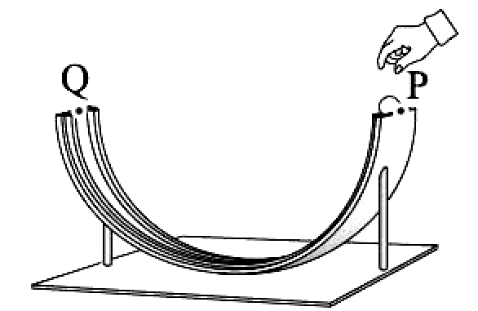
1．如图所示，一半圆形轨道固定在水平桌面上，将一小球，由半圆形轨道P点处自由释放，滑行到Q点，P、Q两点位在同一水平面上。有关此球从P点到Q点过程的叙述，下列何者正确？ （ ）
A． 动能逐渐变大 B． 重力势能逐渐变小
C． 前半程动能变大，后半程动能变小 D． 前半程重力势能变大，后半程重力势能变小
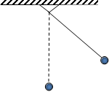
2．一根细长绳的下端系一金属小球，上端固定，制成一个摆，把小球拉离竖直位置松手，让他摆动起来，如图所示，可以观察到小球摆动过程中摆动的幅度会逐渐减小，最终停下来，对于小球在摆动过程中的能量转化情况，下列说法不正确的是（ ）
A．小球从高处向低处摆动过程中，势能部分转化为动能
B．小球从低处向高处摆动过程中，动能部分转化为势能
C．小球摆动过程中机械能守恒
D．小球依次经过最低点时，动能会逐渐减少
3．跳远运动的几个阶段如图所示，则运动员（ ）
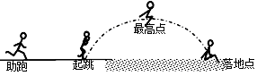
A．助跑过程中机械能不变
B．起跳后升空的过程中，动能转化为重力势能
C．经过最高点时动能为零
D．经过最高点时重力势能最小
4．小明利用如下左图所示的装置探究滑轮组的特点，他将重为3N的物体匀速提高了0.5m，已知绳端的拉力F为2N，则绳端移动的距离s及提起重物时滑轮组的机械效率是 ( )
A．s=1.5m，η=50％ B．s=1.5m，η=80％
C．s=lm，η=75％ D．s=lm，η=37.5％
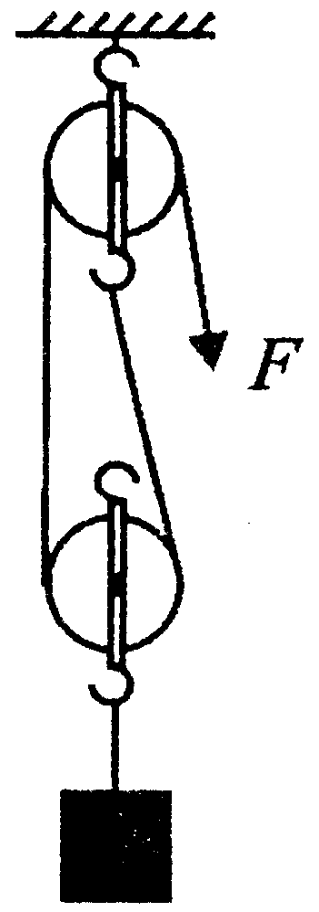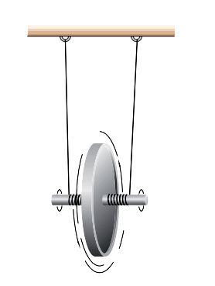
5．如上右图是老师在课堂上进行的滚摆演示实验示意图，下列说法不正确的是 ( )
A．滚摆运动过程中，机械能守恒 B．滚摆向下运动时，重力势能部分转化为动能
C．滚摆向上运动时，动能部分转化为重力势能 D．滚摆上升的最大高度逐渐降低
6．如下左图是杂技演员演出时的过程示意图。男演员从甲处用力向上起跳，落下后踩在翘翘板的a端，能把站在b端的女演员弹上乙处。由于存在阻力，故 ( )
A．男演员的质量必须要大于女演员的质量
B．甲处男演员的势能一定要大于乙处女演员的势能
C．男演员离开跳台时的机械能一定大于乙处女演员的势能
D．女演员弹起时的动能与她站在乙处时的机械能相等
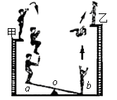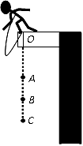
7．有一种运动叫蹦极，如上右图所示是蹦极运动的简化示意图，弹性绳一端固定在O点，另一端系住运动员，运动员从O点自由下落，A点处弹性绳自然伸直。B点是运动员受到的重力与弹性绳对运动员拉力相等的点，C点是蹦极运动员到达的最低点，运动员从O点到C点的运动过程中忽略空气阻力，则 ( )
A．从O至C运动员速度一直减小
B．从O点至A点运动员机械能不守恒，从A点至C点机械能守恒
C．从O至A过程中运动员速度增大，从A至C过程中运动员速度减小
D．从O至B过程中运动员速度增大，从B至C过程中运动员速度减小
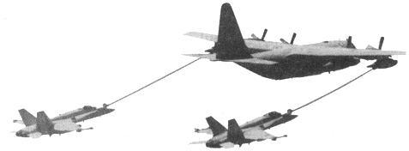
8．如图所示，在空中以相同速度水平匀速直线飞行的加油机和受油机。在加油的过程中，下列说法正确的是（多选） ( )
A．加油机动能减小，重力势能减小，机械能减小
B．受油机动能不变，重力势能不变，机械能不变
C．加油机动能减小，重力势能不变，机械能减小
D．受油机动能增大，重力势能增大，机械能增大
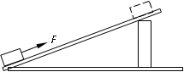
9．小明用20N的力拉着重50N的物体沿斜面运动了lm，物体上升的高度为0.2m，则小明做的有用功和斜面的机械效率分别是 ( )
A．10J 50％ B．20J 50％
C．50J 80％ D．4J 8％
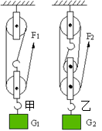
10．甲乙两个滑轮组如图所示，其中的每一个滑轮重力都相同，用它们分别将重物G₁、G₂提高相同的高度，不计滑轮组的绳重和摩擦，下列说法中正确的是 ( )
A．若G₁＝G₂，拉力做的额外功相同
B．若G₁＝G₂，拉力做的总功相同
C．若G₁＝G₂，甲的机械效率大于乙的机械效率
D．用甲、乙其中的任何一个滑轮组提起不同的重物，机械效率不变
11．如下左图是探究“物体动能的大小与哪些因素有关”的实验装置，让同一小车从斜面上不同的高度由静止开始运动，碰到同一位置的相同木块上，目的是探究小车动能的大小与________的关系；若小车推动木块移动的距离越大，说明小车对木块_________越多，从而判断小车的动能越______（大/小）；若水平面绝对光滑，本实验将_______（能/不能）达到探究目的。
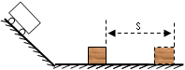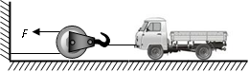
12．一辆车开进了泥潭中，司机取来一个动滑轮欲将汽车从泥潭中拉出，如上右图所示，若司机用750N的拉力在5s内将汽车水平匀速拉动1m，那么司机所做的功是＿＿＿＿＿J，司机做功的功率是＿＿＿＿W，若滑轮的机械效率为60%，汽车所受地面的摩擦力是＿＿＿＿N。
13．如下左图所示，小强在30s内用滑轮组将物体A沿水平地面匀速移动6m，已知物体A重为800N，它受到的摩擦力为60N，小强所用拉力为25N，则A的重力做功为＿＿＿＿J，拉力的功率为＿＿＿＿W，此滑轮组的机械效率为＿＿＿＿。
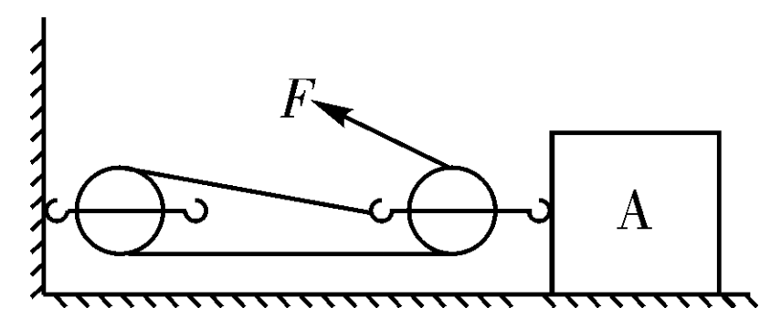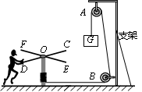
14．在物理综合实践活动中，小华设计了如上右图所示的机械模型。推动硬棒CD或EF，使它们在水平面内绕轴O转动，即可将绳逐渐绕到轴O上，提升重物G。硬棒CD是＿＿＿＿力杠杆，滑轮B＿＿＿＿（能/不能）改变力的大小。在重物上升的过程中，轴O上增加的绳长＿＿＿＿重物上升的高度。
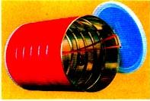
15．如右图所示，在一个罐子的盖和底各开两个小洞，将小铁块用细绳绑在橡皮筋的中部穿入罐中，橡皮筋两端穿过小洞用竹签固定，做好后将它从不太陡的斜面滚下，则观察到的现象是______________________________________，产生此现象的原因是_________能、___________能、_____________能之间的相互转化。
16．掉在水平地面上的弹性小球会跳起，而且弹跳的高度会越来越低。图1所示是小球弹跳的频闪照片，小球在1、2位置的高度一样。则在1处动能_____2处动能。（填 大于 小于 或 等于）
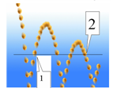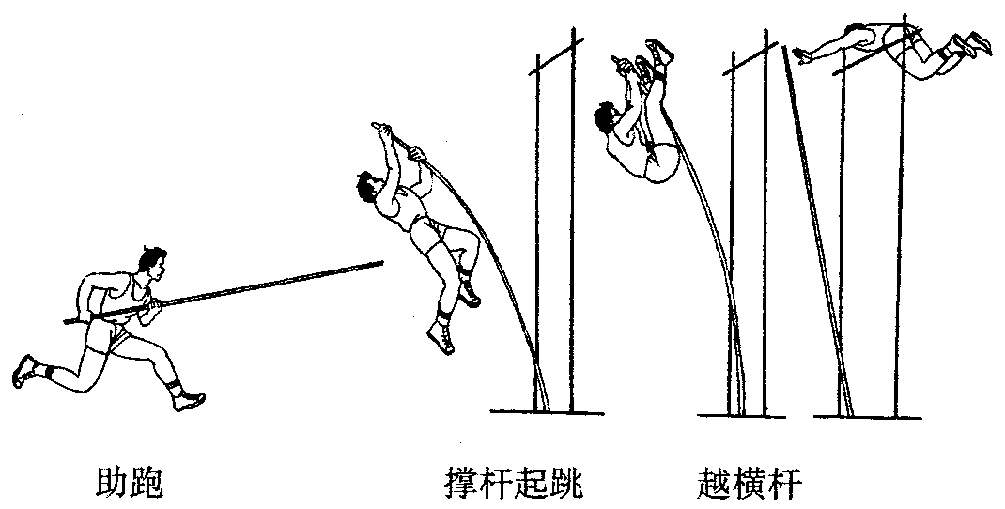
17．如图表示撑杆跳高运动的几个阶段：助跑、撑杆起跳、越横杆。从运动员撑杆起跳到越横杆的过程中，有关机械能变化的情况是：运动员的重力势能 ，杆的弹性势能 。
18．1970年4月24日，我国成功发射了第一颗人造地球卫星。如图所示，已知人造地球卫星沿椭圆轨道运行。其近地点距离地面高439km，远地点距离地面高2384km，卫星在近地点时动能＿＿＿＿，在远地点时势能＿＿＿＿（前两空选填“最大”或“最小”），从近地点向远地点运动过程中，＿＿＿＿转化为＿＿＿＿（选填“动能”或“势能”）。
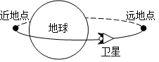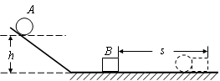
19．如图所示是探究“物体动能的大小与什么因素有关的实验室示意图（B为木块）。
（1）在探究动能与＿＿＿＿的关系时，要保持小球的质量不变，让小球从＿＿＿＿（选填“相同”或“不同”）的高度滚下。
（2）物理的研究方法有许多，本实验运用了两种研究方法：一是＿＿＿＿法；二是转换法。就本题来说：用＿＿＿＿＿＿＿＿＿来表示小球动能大小的方法就是转换法。
20．小明猜想：动能的大小可能与物体的质量和速度有关。因此，他设计了如下左图两种实验方案：
A．让同一辆小车分别从同一斜面的不同高度由静止开始下滑，与放在水平面上的木块相碰，比较木块在水平面上移动的距离（如图甲所示）；
B．让不同质量的小车分别从同一斜面的不同高度由静止开始下滑，与放在水平面上的木块相碰，比较木块在水平面上移动的距离（如图乙所示）。
上述两种实验方案中：
（1）A方案是为了探究动能大小与___________关系，若木块被撞后移动的距离越远，说明小车对木块的推力___________越多，小车撞击木块时的动能__________.
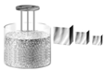
（2）小明想用B方案探究动能大小与质量的关系，该方案是否合理？______，理由是________________________________.
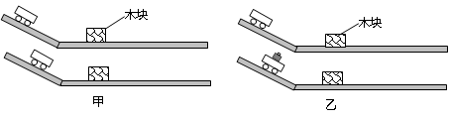
21．如上右图所示，用装有细沙的容器、三脚小桌和质量不同的木块做“探究重力势能大小与哪些因素有关”的实验．①该实验是通过观察比较＿＿＿＿＿＿＿＿＿＿＿来间接判断物体重力势能大小的．②实验中采用质量不同的木块，是为了探究物体重力势能大小与物体＿＿＿＿的关系，操作时应该让木块从＿＿＿＿（选填“相同”或“不同”）的高度自由下落．③若要探究物体重力势能大小与物体高度的关系，请简要说明具体做法＿＿＿＿＿＿＿＿＿＿＿＿＿＿＿＿＿＿＿＿＿＿＿＿＿＿＿＿．
22．在“测量动滑轮机械效率”的实验中，小明用如图所示的动滑轮提升钩码，改变钩码的数量，正确操作，实验数据如下．
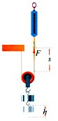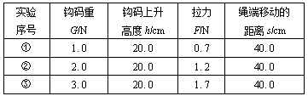
（1）实验时，用手＿＿＿＿＿＿＿＿＿＿拉动弹簧测力计，使挂在动滑轮下的钩码缓缓上升．
（2）第①次实验测得动滑轮的机械效率为＿＿＿＿．
（3）第③次实验时，钩码上升的速度为0.05m/s，则拉力的功率为＿＿＿＿W，静止时拉力F的大小＿＿＿＿（选填“大于”、“小于”或“等于”）1.7N．
（4）由表中实验数据分析可知，同一动滑轮，所提升物重增大，机械效率将＿＿＿＿（选填“增大”、“减小”或“不变”）．
23．用如图所示的滑轮组提升重物，当作用在绳子自由端的拉力为100N时，能匀速提起重力为240N的物体。不计摩擦和绳重，求：
（1）动滑轮重为多少？
（2）若绕绳能承受的最大拉力为200N，则该滑轮组的最大机械效率为多大？
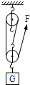

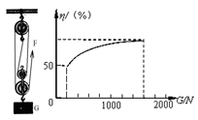
24．张强同学利用如图所示的滑轮组将货物运送到楼上，图中每个滑轮等重，不计绳子重和摩擦。如果所送货物重G从200N开始逐渐增加，直到绳子被拉断。每次均匀速拉动绳子，且提升同样的高度。图乙记录了在整个过程中滑轮组的机械效率随货物的重力的增加而变化的图像。请根据有关信息完成以下问题：
（1）每个滑轮的重是多少？
（2）绳子能承受的最大拉力是多少？
（3）当绳子的拉力最大时，滑轮组的机械效率是多少?

